28.25.12.190
(код продукции)

СЕТЕВОЙ ШЛЮЗ
ME31-33/EH1(M)
наименование и индекс изделия

Технический паспорт

ME31-33/EH1(M).ПС
наименование документа



2025 г.

СОДЕРЖАНИЕ
Введение 3
1. Общие сведения 4
2. Основные технические данные 5
2.1 Технические характеристики 5
2.2 Описание и общий вид изделия 6
2.3 Описание подключений и топология подключения изделия в системах кондиционирования 7
2.4 Требования к расположению изделия 8
2.5 Маркировка 8
3. Комплектность поставки 9
4. Чертеж 9
5. Гарантии 10
6. Свидетельство об упаковывании 11
7. Свидетельство о приемке 12
8. Консервация* 13
9. Сведения об утилизации 14
10. Требования безопасности 15
10.1 Общие требования 16
11. Прием и передача изделия 17
12. Учет работы изделия 18
13. Учет технического обслуживания 19
14. Работы при эксплуатации 20
14.1 Учет выполнения работ 20
14.2 Особые замечания по эксплуатации и аварийным случаям 21
14.3 Периодический контроль основных эксплуатационных и технических характеристик 22
14.4 Проверка (калибровка) средств измерения 23
15. Транспортировка и хранение 24
16. Ремонт 25
17. Сведения о рекламациях 26
18. Особые отметки 27
19. Контроль состояния изделия и ведения паспорта 28

Введение

Настоящий паспорт является техническим эксплуатационным документом, удостоверяющим основные параметры и характеристики шлюза сетевого (далее по тексту – «изделие»), и предназначен для поддержания его в исправном состоянии, а также проведения необходимых мероприятий, связанных с обслуживанием и регламентными работами.
Паспорт является неотъемлемой частью изделия и должен постоянно находиться с ним. Паспорт следует рассматривать как составную часть комплекта эксплуатационной документации.
Обслуживающий персонал при эксплуатации установки заполняет паспорт и несет ответственность за полноту, правильность, своевременность заполнения и сохранность паспорта.
Не допускаются записи в паспорт карандашом и смывающимися чернилами, подчистки.
Неправильная запись должна быть аккуратно зачеркнута и рядом записана новая, которую заверяет ответственное лицо.
После подписи проставляют фамилию и инициалы ответственного лица.
В случае, когда паспорт полностью заполнен, заводится его продолжение. Продолжение паспорта является обязательным приложением к основному паспорту и без последнего не имеет силы официального документа.


Внимательно изучите весь комплект эксплуатационной документации перед началом работ с изделием.

Общие сведения

Общие сведения об изделии приведены в таблице 1.

Таблица 1

Наименование изделия | Сетевой шлюз
Модель изделия | ME31-33/EH1(M)
Артикул изделия | ME31-33/EH1(M)
Описание | Предназначен для обмена данными между внутренними блоками мультизональных систем Pioneer VRF серий KGV-X, KGV Mini, KGV Slim и вышестоящими шлюзами, работающими по протоколу Modbus.
Назначение | Оборудование предназначено для использования в промышленных, коммерческих, общественных помещениях/зданиях; оборудование не предназначено для применения в быту
Размещение | Внутри здания /невзрывоопасное
Год выпуска | 2025
Cрок службы | 10 лет
Информация о подтверждении соответствия | Декларация о соответствии требованиям Технических регламентов  ТР ТС 020/2011 Электромагнитная совместимость технических средств  ЕАЭС N RU Д-CN.РА03.В.57496/25 от 11.04.2025 до 10.04.2030
Изготовитель | GREE ELECTRIC APPLIANCES, INC. OF ZHUHAI
Страна производства | Китай
Адрес изготовителя | West Jinji Road, Qianshan, Zhuhai, Guangdong, China, 519070
Торговая марка изделия | Pioneer
Уполномоченное лицо изготовителя | Закрытое акционерное общество «Холдинговая компания «Юнайтед Элементс Групп»  ОГРН 1097847130050, ИНН/КПП 7813443770/781301001  Юр. адрес: Россия, 197110, Санкт-Петербург, ул. Пионерская, 53, литер Л  Факт.адрес:Россия,197110,Санкт-Петербург, ул.Большая Разночинная, 32  Телефон: +7 (812) 718-55-11, факс: +7 (812) 718-55-14,  E-mail: info@uelements.com

Основные технические данные

2.1 Технические характеристики

Основные технические характеристики изделия приведены в таблице 2.

Таблица 2

Характеристика | Единица измерения | Значение
Электропитание | В | 12 (DC)
Потребляемая мощность | Вт | 12
Встроенная память | - | Есть
Функции программирования | - | Есть
Протокол обмена данными | - | Modbus RTU
Подключение | - | Двухпроводное неполярное
Беспроводные подключения | - | Отсутствуют
Вес нетто | грамм
Габаритные размеры (ШхГхВ) | мм | 113,2х54,6х20,1
Температура окружающей среды | ºC | -20 ~ +60
Влажность | % | 20~85% (без образования конденсата)

Требования к линиям связи приведены в таблице 3.

Таблица 3

Характеристика | Описание
RS485
Тип | Modbus RTU
Коннектор | Порт последовательного ввода-вывода RS485 (2 винтовые клеммы)
Кабель связи | Двухжильный кабель (витая пара), подключение неполярное
Длина Макс. | 250 м.
HBS
Подключается к | системы кондиционирования Pioneer VRF
Кабель связи | Двухжильный кабель (витая пара), подключение неполярное
Максимальная длина кабеля | 250 м.
Максимальное количество систем кондиционирования | 1
Максимальное количество внутренних блоков | До 16 (управление в едином режиме)

Описание и общий вид изделия

Шлюз сетевой ME31-33/EH1(M) предназначен для реализации обмена данными между кондиционером и вышестоящим щлюзом BMS и использует стандартный протокол Modbus RTU. Шлюз применим для внутренних блоков мультизональных систем кондиционирования серий KGV-X, KGV Mini, KGV Slim. Он позволяет контролировать работу не более 16 внутренних блоков в составе не более чем одной мультизональной системы кондиционирования.

Общий вид изделия представлен на рисунке 1.

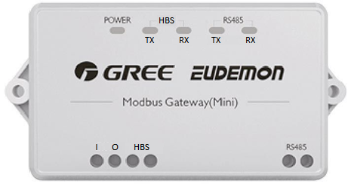

Рисунок 1

Подключения изделия описаны на рисунке 2.

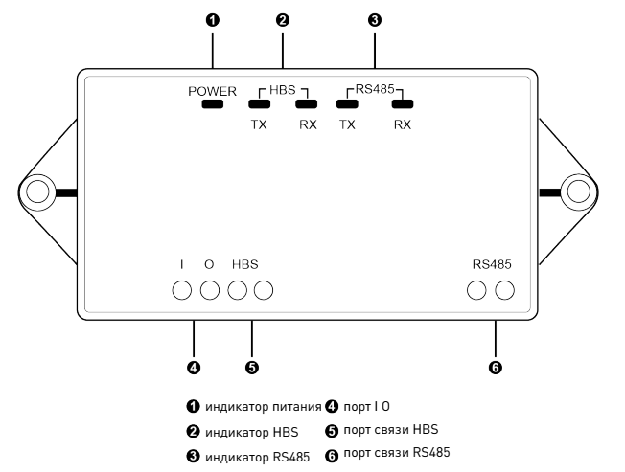

Рисунок 2

Описание подключений и топология подключения изделия в системах кондиционирования
Коммуникационный порт HBS: Подключается к внутреннему блоку кондиционера посредством 2-х жильного коммуникационного кабеля. Используется для подачи питания на шлюз и связи с ним;
Коммуникационный порт RS485: Подключается к линии связи Modbus посредством 2-х жильного коммуникационного кабеля. Используется для связи между шлюзом H2M и вышестоящим блоком Modbus.
Порт I/O: Зарезервированный функциональный порт.

Примеры подключений шлюза представлены на рисунках 3 и 4.

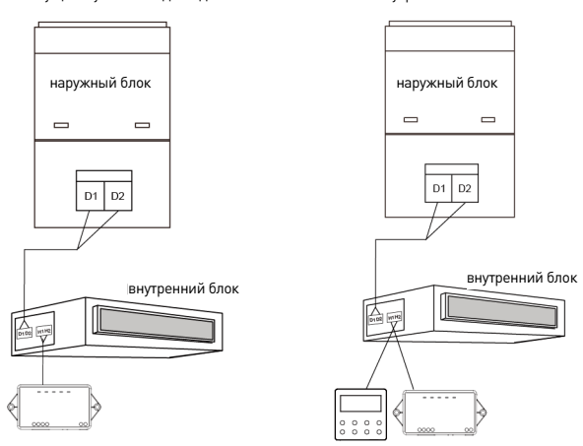

Один шлюз или шлюз и пульт управляют одним внутренним блоком.

Рисунок 3

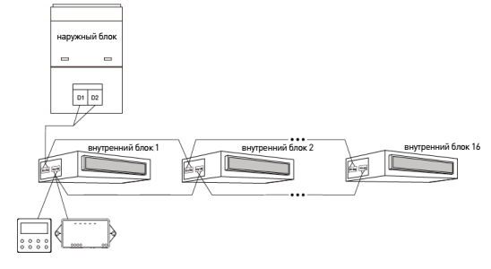
Один шлюз или шлюз и пульт управляют группой внутренних блоков.

Рисунок 4

2.4 Требования к расположению изделия

В помещении (при установке внутри щита управления).

Пространство, требующееся для установки изделия представлено на рисунке 5.

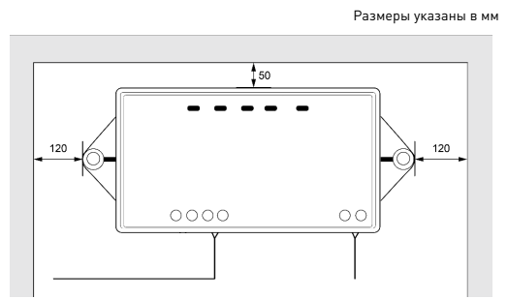

Рисунок 5

2.5 Маркировка

Маркировка на коробке с изделием представлена на рисунке 6.



Рисунок 6

3. Комплектность поставки

Комплектность изделия приведена в таблице 5.

Таблица 5

Наименование изделия | Количество, шт.
- Шлюз сетевой ME31-33/EH1(M) | 1
- Установочный винт ST4.2X13MB | 2
- Руководство по эксплуатации и монтажу | 1

4. Чертеж

Габариты изделия представлены на рисунке 7.

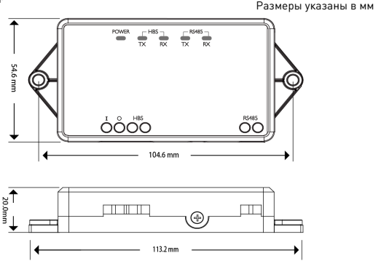
Рисунок 7

5. Гарантии

Гарантийный срок на оборудование и аксессуары Pioneer составляет 3 года, если иной срок гарантии не будет согласован дополнительно, при условии соблюдения условий эксплуатации и проведения своевременного квалифицированного сервисного обслуживания с периодичностью и объемом работ в зависимости от условий эксплуатации и требований нормативных документов, принятых в РФ в зависимости от типа оборудования.
Обязательства по предоставлению гарантийных обязательств в отношении товара не распространяются на случаи:
1) повреждения товара при транспортировке Покупателем;
2) нарушений правил монтажа, эксплуатации и хранения товара, в том числе условий питающего напряжения и условий наружного воздуха;
3) переделки и регулировки товара, установки дополнительного оборудования. Исключением является установка приобретенного дополнительного оборудования силами уполномоченного Дилера или Сервисного центра;
4) использования товара не по назначению или не в соответствии с руководством по эксплуатации и обслуживанию;
5) случайного или намеренного попадания инородных предметов, агрессивных веществ или жидкостей во внутренние либо на внешние части товара, а также воздействия окружающей среды, такие как град, ураган, молния и прочие явления природы;
6) ремонта или сервисного обслуживания, произведенного не уполномоченным на то сервисным центром или третьими лицами;
7) отсутствия своевременного квалифицированного сервисного обслуживания товара;
8) выхода из строя оборудования по причине колебаний напряжения, несчастных случаев механического повреждения (внутреннего или внешнего), затопления, пожара;
9) изменения, удаления или приобретения неразборчивого вида заводского номера изделия.

6. Свидетельство об упаковывании

Сетевой шлюз |  | ME31-33/EH1(M)
наименование изделия |  | Обозначение

Упакован(а): GREE ELECTRIC APPLIANCES, INC. OF ZHUHAI
(наименование или код изготовителя)

Согласно требованиям, предусмотренным в действующей технической документации.

7. Свидетельство о приемке

Сетевой шлюз |  | ME31-33/EH1(M)
наименование изделия |  | Обозначение

изготовлен(-а) и принят(-а) в соответствии с обязательными требованиями государственных стандартов, действующей технической документации и признан(-а) годным(-ой) для эксплуатации.

8. Консервация*

Дата | Описание проведенных работ | Срок действия, годы | Должность, подпись, расшифровка подписи
 |  |  | _____________________/_______/
 |  |  | _____________________/_______/
 |  |  | _____________________/_______/
 |  |  | _____________________/_______/
 |  |  | _____________________/_______/
 |  |  | _____________________/_______/
 |  |  | _____________________/_______/
 |  |  | _____________________/_______/
 |  |  | _____________________/_______/
 |  |  | _____________________/_______/
 |  |  | _____________________/_______/
 |  |  | _____________________/_______/
 |  |  | _____________________/_______/
 |  |  | _____________________/_______/
 |  |  | _____________________/_______/
 |  |  | _____________________/_______/
 |  |  | _____________________/_______/
 |  |  | _____________________/_______/
 |  |  | _____________________/_______/
 |  |  | _____________________/_______/
 |  |  | _____________________/_______/
 |  |  | _____________________/_______/
 |  |  | _____________________/_______/
 |  |  | _____________________/_______/
 |  |  | _____________________/_______/
 |  |  | _____________________/_______/
* раздел заполняется при эксплуатации и ремонте холодильной машины

9. Сведения об утилизации

Полная или частичная утилизация компонентов и материалов, составляющих изделие, регулируется нормативными правовыми актами Евразийского экономического союза (далее - "ЕАЭС"), законодательством государств-членов ЕАЭС, которое устанавливает порядок обращения с отходами, с опасными отходами, упаковочными материалами и с отходами от упаковочных материалов.
Изделие нельзя утилизировать с обычными бытовыми отходами. Для утилизации изделия обратитесь в пункт сбора и сортировки отходов или в компанию, где устройство было приобретено.

10. Требования безопасности

ПРЕДУПРЕЖДЕНИЕ



Перед выполнением работ по монтажу внимательно прочитайте соответствующее руководство. Монтируйте данное устройство вне зоны досягаемости пользователей. Устройство необходимо монтировать в боксе, вскрыть который можно только при помощи специальных инструментов или ключей, а также который обеспечивает защиту от возможных электромагнитных помех.
Эксплуатация данного оборудования должна осуществляться только взрослыми компетентными людьми, получившими техническую информацию или инструкции по надлежащему и безопасному обращению с данным оборудованием.
Необходимо следить за детьми, чтобы они не играли с устройством.
Это продукция класса A. При использовании в домашних условиях данная продукция может вызвать радиопомехи, в случае чего пользователю будет необходимо принять соответствующие меры.
Не монтируйте сеть/шлюзы Modbus в местах:
- где любой пар, масло или другие вещества в капельножидком состоянии могут оказать воздействие на устройство;
- накапливания, образования или утечки воспламеняющегося газа;
- расположенных поблизости от источников тепла или источников электромагнитных помех;
- расположенных в прибрежных морских районах, в условиях соленого воздуха и с повышенным содержанием в воздухе паров кислот или щелочей.
Не подключайте питание до тех пор, пока устройство не будет корректно установлено. Всегда отключайте питание устройства при проведении любых операций по техническому обслуживанию.
Убедитесь, что электрические компоненты, не входящие в комплект, (переключатели питания, автоматические выключатели, провода, коннекторы и клеммы проводов) выбраны в соответствии с электротехническими данными, указанными в настоящем документе, а также местными нормами и правилами. При необходимости свяжитесь с местными органами власти для получения информации о стандартах, правилах, нормах и т.д.
Блок, который не подключен или на который не подается питание, не будет распознан при включении сети/шлюзов Modbus, и позже его необходимо будет настраивать.
Перед включением источника питания и сети/шлюзов Modbus, убедитесь, что:
- Все необходимые сети подключены верно;
- Все соединения установлены;
- Соединение Modbus было выполнено надлежащим образом.
Сигнальные кабели должны быть как можно короче. Они должны находиться на расстоянии не менее 150 мм от других кабелей питания. Не связывайте их вместе (хотя они и могут пересекаться). Если, все же, их необходимо проложить вместе, необходимо принять следующие меры во избежание возникновения помех: для передачи связи используйте экранированный кабель, заземленный с одного конца.

10.1 Общие требования

Лица, допускаемые к эксплуатации изделия, его монтажу и обслуживанию должны быть обучены, проинструктированы и аттестованы на знание правил и норм техники безопасности.
Обучение, инструктаж, проверка знаний и допуск персонала к самостоятельной работе должны соответствовать требованиям Положения об аттестации в области промышленной безопасности, по вопросам безопасности гидротехнических сооружений, безопасности в сфере электроэнергетики, утвержденному Постановлением Правительства РФ от 25.10.2019 г. № 1365 «О подготовке и об аттестации в области промышленной безопасности, по вопросам безопасности гидротехнических сооружений, безопасности в сфере электроэнергетики».

11. Прием и передача изделия

Дата | Состояние изделия | Основание (наименование, номер и дата документа) | Организация, должность и подпись |  | Примечание
Дата | Состояние изделия | Основание (наименование, номер и дата документа) | Сдавшего | Принявшего | Примечание

12. Учет работы изделия

Дата | Цель работы | Время |  | Продолжи-тельность | Наработка |  | Кто прово-дит работу | Должность, фамилия и подпись ведущего технический паспорт
Дата | Цель работы | Начала работ | Оконча-ния работ | Продолжи-тельность | После послед-него ремонта | С начала эксплу-атации | Кто прово-дит работу | Должность, фамилия и подпись ведущего технический паспорт

13. Учет технического обслуживания

Дата | Вид техничес-кого обслужи-вания | Наработка |  | Основание (наимено-вание, номер и дата документа) | Должность, фамилия, подпись |  |  | Приме-чание
Дата | Вид техничес-кого обслужи-вания | После послед-него ремонта | С начала эксплу-атации | Основание (наимено-вание, номер и дата документа) | Выпол-нившего работу | Прове-ривше-го работу |  | Приме-чание

14. Работы при эксплуатации

14.1 Учет выполнения работ

Дата | Наименование работы и причина ее выполнения | Должность, фамилия, подпись |  | Примечание
Дата | Наименование работы и причина ее выполнения | Выполнившего работу | Проверившего работу | Примечание

14.2 Особые замечания по эксплуатации и аварийным случаям

14.3 Периодический контроль основных эксплуатационных и технических характеристик

Наименование и единица измерения проверяемой характеристики | Номи-нальное значе-ние | Пре-дель-ное откло-нение | Перио-дичность контроля | Результаты контроля |  | Подпись ответствен-ного лица
 |  |  |  | Дата | Значе-ние | Подпись ответствен-ного лица

14.4 Проверка (калибровка) средств измерения

Наименование и обозначение средств измерения | Заводской номер | Дата изготовления | Периодичность проверки | Проверка |  | Примеча-ние
 |  |  |  | Дата | Срок очередной проверки | Примеча-ние

15. Транспортировка и хранение

Дата |  | Условия хранения | Вид хранения | Примечание
приемки на хранение | снятия с хранения | Условия хранения | Вид хранения | Примечание

16. Ремонт

Дата | Причина вызова специалиста | Отметка об устранении неисправности (наименование и номер документа) | Ф.И.О. специалиста, подпись | Примечание

17. Сведения о рекламациях

Порядок предъявления, рассмотрения претензий определяется уполномоченным изготовителем лицом и указывается в договоре поставки.
Все предъявленные рекламации, их краткое содержание и принятые меры должны быть зафиксированы в нижеследующей таблице:

Дата | Краткое содержание  предъявленной рекламации | Принятые меры

18. Особые отметки

19. Контроль состояния изделия и ведения паспорта

Дата | Вид контроля | Должность проверяющего | Заключение и оценка проверяющего |  | Подпись проверяющего | Отметка об устранении замечания и подпись
Дата | Вид контроля | Должность проверяющего | По состоянию изделия | По ведению формуляра | Подпись проверяющего | Отметка об устранении замечания и подпись

